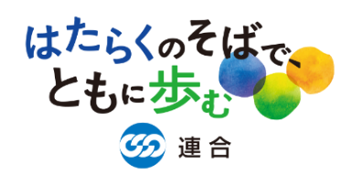
2026年8月10日（月）
「令和8年熊本地震」
連合災害関連ニュース №2

発行：「令和8年熊本地震」連合対策本部

7月28日16時27分、熊本県熊本地方を震源とするマグニチュード7.1の大地震が発生し、家屋の倒壊、土砂崩れ、大型施設の損壊など、甚大な被害が生じ、その後も余震が続いており、多くの方が避難を余儀なくされています。
この地震によって亡くなられた方々のご冥福を謹んでお祈り申し上げるとともに、被災された皆さまに心からお見舞い申し上げます。

◆「連合愛のカンパ」から連合熊本へ緊急支援金をお渡ししました
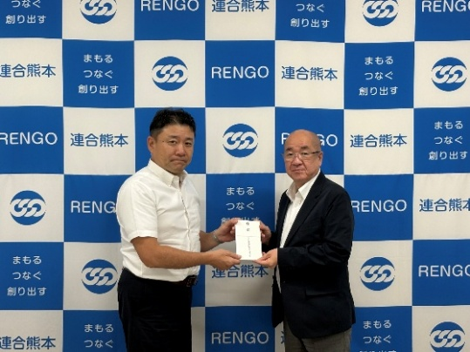
8月10日、神保事務局長が連合熊本を訪問し、これまで全国の組合員から寄せられた「連合・愛のカンパ」から300万円（目録）を、山本連合熊本会長に贈呈しました。

今回の寄附には、被災された方々の生活再建や被災地の復旧・復興に少しでも役立てていただきたいとの、全国の仲間の思いが込められています。
連合・愛のカンパを贈呈
（写真左:神保事務局長 右:山本会長)

神保事務局長は、被災された方々にあらためてお見舞いを申し上げるとともに、「今回の支援が、被災された皆さまの生活再建と被災地の一日も早い復旧・復興の一助となることを願っています。連合として、引き続き被災地に寄り添った支援に取り組んでいきます」と述べました。

なお、連合では、令和8年熊本地震で被災された方々を支援するため、8月6日から9月30日まで「特別（緊急）カンパ」に取り組んでいます。引き続き、皆さまのご理解とご協力をお願いいたします。
以 上
★「令和8年熊本地震」連合対策本部（広報班）★
企画・広報局 電 話 :03-5295-0510
メール : jtuc-kikaku@sv.rengo-net.or.jp

